Проект **«Сивка - бурка»** реализуется в нашем центре с мая 2021 года. Цель проекта - создать условия для социальной реабилитации детей с ОВЗ и детей из семей, находящихся в ТЖС, посредством иппотерапии.

**Иппотерапия** – это метод реабилитации посредством верховой езды. Его уникальность – в гармоничном сочетании телесно-ориентированных и когнитивных приемов воздействия на психику человека.

Занятия по верховой езде проходят в МБУ ДО Нукутская КСШ под руководством опытного педагога-инструктора, который разрабатывает план и график занятий.

Занятия включают в себя:

- знакомство с лошадью, особенностями поведения животного;

- кормление животного из рук, поглаживание, уход;

- верховая езда на лошади.

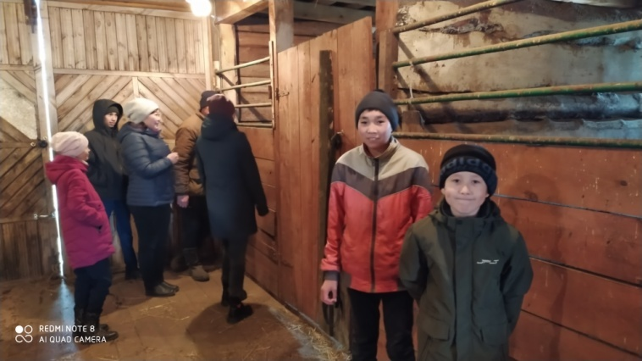

## Показания

Чаще всего борются с такими заболеваниями, как ДЦП и различными нарушениями опорно-двигательной системы, а также аутизмом.

**Еще к показаниям относят:**

* [Сколиоз](https://o-krohe.ru/osanka/skolioz-simptomy-i-lechenie/) 1,2 степени или иные нарушения позвоночника;
* Различные нарушения суставов;
* Синдром Дауна;
* Полиомиелит;
* Неврозы и иные заболевания нервной системы;
* Нарушения слуха;
* Нарушения зрения;
* Нарушения речи;
* Сбои работы органов чувств;
* Инсульты;
* Склероз;
* Избыточный вес;
* Задержка умственного и физического развития.

**Но как у каждого вида лечения, у иппотерапии имеются некоторые противопоказания. К ним относят:**

* Эпилепсию;
* Тяжелые формы заболеваний нервной системы;
* Аллергию на шерсть лошади;
* [Остеопороз](https://o-krohe.ru/bolezni-rebenka/osteoporoz/) (повышенная ломкость костей);
* Остеомиелит (инфекционное воспаление костной ткани);
* Гемофилию;
* Сколиоз 3,4 степени.

**Основополагающими в лечении являются двигательные импульсы, которые животное передает всаднику.** У лошади специфичный такт движения, особый ход, схожий с ходом человека. Незаметно для себя пациент прикладывает усилия. Ведь ему нужно напрягать мышцы, чтобы не упасть, держать равновесие, координировать свои движения. Сидя на лошади, у всадника работают почти все группы мышц, затрагиваются те, которые в обычных условиях почти не задействованы.

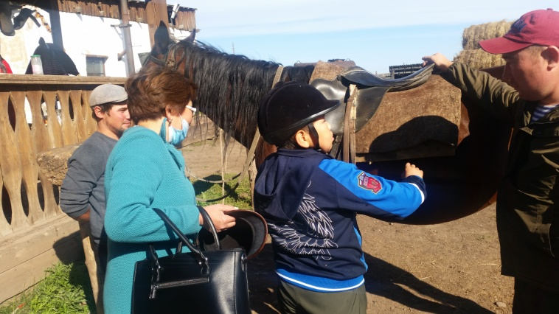

**Как правило, иппотерапия проводится без седла, ведь температура тела лошади выше температуры тела человека.** Таким образом происходит массаж уже разогретых мышц, а это значительно усиливает эффект лечения.

Общение с лошадью и уход за ней очень полезны для детей. **Это учит их доброте, чуткости, чувству ответственности, вырабатывает способность к доверию.** Некоторые дети даже могут делиться секретами с этими животными. Они учатся прислушиваться к партнеру и быть внимательнее. Их покидает чувство агрессии и тревоги.

Благодаря занятиям улучшается общее физическое состояние пациента, снимаются спазмы, улучшается координация движений. Ребенок лучше ориентируется в пространстве. Ну и психологический фактор играет важную роль - появляется уверенность в своих силах.

Что касается детей-аутистов, то здесь занятия иппотерапией несут только психологическую нагрузку. Эффект от занятий иногда заметен сразу. Дело в том, что ребенок и лошадь очень тесно взаимодействуют. Это может напоминать ему дружбу.

**Занятия с лошадью помогут скорректировать осанку.** Если степень заболевания невысокая, все изменения позвоночника обратимы. Даже спустя некоторое время после занятий иппотерапией остается рефлекс выпрямления спины, его нужно просто поддерживать

**Советы родителям**

Итак, вы решили, что вашему ребенку может помочь лечение лошадьми? Только взвесьте все "За" и "Против". Обязательно посоветуйтесь с врачом, убедитесь, что ни одно из противопоказаний не относится к вашему случаю. Если нет никаких препятствий, то можно приступать к занятиям.

**Желающих посещать конно- спортивную школу просим обращаться в ОГБУ «УСЗСОН по Нукутскому району»**

**Наш адрес:** пос. Новонукутский, ул. Гагарина, 9 (1этаж) каб. 4

тел: 8 (395)4921-9-86или обратиться письменно по адресу

эл. почты E-mail: [reabilit1@mail.ru](mailto:reabilit1@mail.ru)

*Зав. отделением*

***Жамсоева Зинаида Цыденбаловна*** *Специалист социальной работе*

***Бадмаева Эльвира Андреевна***

*Психолог*

***Белоусова Жанна Александровна***

*Логопед*

***Маркисеева Оксана Бориславовна***

**ОГБУ «Управление социальной защиты и социального обслуживания населения по Нукутскому району»**

**ОТДЕЛЕНИЕ СОЦИАЛЬНОГО СОПРОВОЖДЕНИЯ И СОЦИАЛЬНОЙ РЕАБИЛИТАЦИИ ИНВАЛИДОВ**

**«СИВКА-БУРКА»**

